Communiqué de presse

|  |  |  |  |  |
| --- | --- | --- | --- | --- |
|  |  |  |  |  |
| **Référence** | STIEBEL ELTRON |  | **Date** | 18 décembre 2023 |
| **Téléphone** | 056 464 05 00 |  | **E-mail** | presse@stiebel-eltron.ch |
|  |  |  |  |  |

**Production de pompes à chaleur à Höxter**

*Fin 2022, STIEBEL ELTRON a repris une ancienne usine de construction mécanique à Höxter et depuis, les choses ont bien changé: les travaux de transformation sont désormais terminés et la production des pompes à chaleur STIEBEL ELTRON a démarré.*

Dans un premier temps, la nouvelle usine produira des pompes à chaleur air-eau de type WPL 25. «Nous avons actuellement mis en service une première ligne de production, une deuxième et une troisième suivront», explique Lars Michel, responsable de la fabrication des pompes à chaleur. «La production commence par le montage du circuit frigorifique sur la plaque de base ainsi que la tuyauterie, puis le test d’étanchéité dans la chambre à vide, ensuite le câblage ainsi que l’isolation du circuit frigorifique et la charge en fluide frigorigène sont effectués et le processus s’achève par l’emballage et le stockage sur la palette», précise Michel avant d’ajouter: «Toutes les étapes se déroulent ici, dans cette halle.»

STIEBEL ELTRON avait repris le site il y a environ un an. La surface de production de l’usine de fabrication de pompes à chaleur de Holzminden n’offrait plus une capacité suffisante pour répondre à la forte demande de pompes à chaleur. «Nous avons transformé les halles et les bureaux existants à Höxter pour les adapter à nos besoins», explique le responsable de la fabrication des pompes à chaleur. «À long terme, nous prévoyons d’employer ici environ 300 personnes affectées à la fabrication», précise Michel. Dans un premier temps, l’entreprise ne comptera qu’une seule équipe d’environ 50 collaborateurs.

|  |  |  |  |  |
| --- | --- | --- | --- | --- |
|  |  |  |  |  |

**Légendes des photos:**

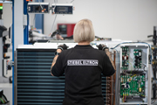

Photo 1: Production de pompes à chaleur à Höxter

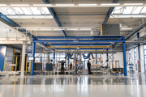

Photo 2: Dans un premier temps, la nouvelle usine produira des pompes à chaleur air-eau de type WPL 25.

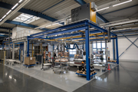

Photo 3: Pour l'instant, une première ligne de production a été mise en service, une deuxième et une troisième suivront.

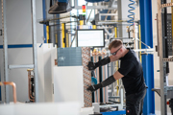

Photo 4: À long terme, il est prévu d'employer 300 collaborateurs.

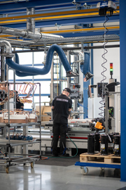

Photo 5: Toutes les étapes de la production sont réalisées dans l’atelier de fabrication.

|  |  |  |  |  |
| --- | --- | --- | --- | --- |
|  |  |  |  |  |